GUÍA DE TRABAJO N°4
“Criterios de aceptación y rechazo de muestras ambulatorias”

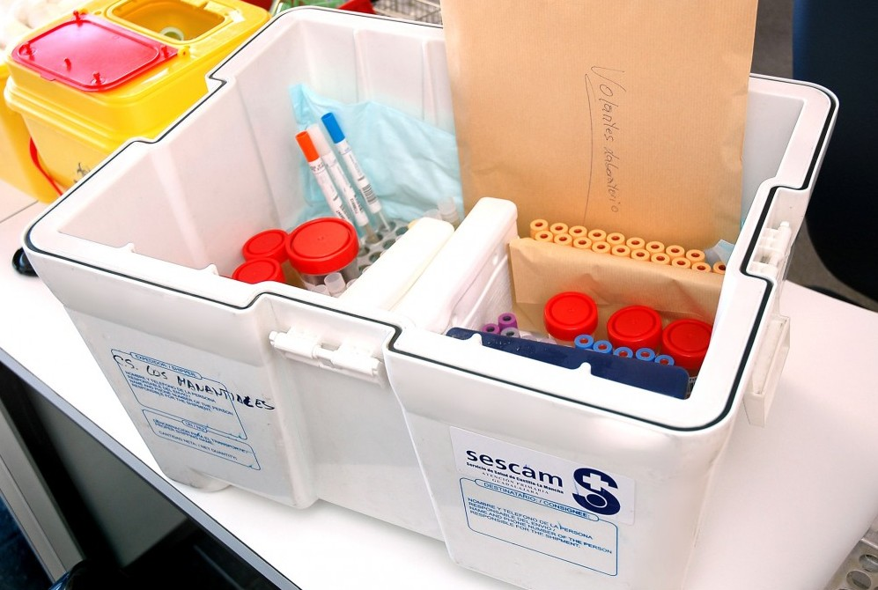

ASIGNATURA:

ADMINISTRACIÓN DE TOMA DE MUESTRAS ATS1111

DIRIGIDO A:

Técnico Superior de Laboratorio Clínico y Banco de Sangre

REQUISITOS:

Sin requisitos.

MARCO TEÓRICO

Las muestras deben ser de buena calidad para que el laboratorio pueda garantizar unos resultados adecuados. Si se aceptan muestras de baja calidad, los resultados del laboratorio serán defectuosos, aunque la calidad del proceso de análisis esté completamente controlada y garantizada. Por lo tanto, el primer paso para garantizar que el proceso de análisis se ejecuta correctamente y produce un resultado de calidad será contar con una unidad de recepción de muestras eficiente encargada de comprobar la calidad de cada muestra y de rechazar las muestras de calidad inadecuada.
El primer paso para establecer una unidad de recepción de muestras eficiente es la formulación de los criterios de aceptación de muestras. La unidad de recepción de muestras debe comprobar que todas las muestras cumplen con esos criterios. Si una muestra no cumple completamente con todos los criterios, debe rechazarse. En ese caso, será necesario enviar al cliente una solicitud para que proporcione una nueva muestra.

En el momento de formular los criterios, hay que tener en cuenta lo siguiente:
- El correcto embalaje de la muestra.
- El embalaje no presenta fugas de ningún tipo.
- La muestra se ha transportado en condiciones adecuadas.
- La muestra se ha transportado dentro del plazo de tiempo necesario.
- El material de la muestra es de buena calidad (por ejemplo, la sangre no está coagulada, la muestra es de esputo y no de saliva, etc.).
- El volumen de la muestra es adecuado.
- La cumplimentación de la hoja de petición.
- La concordancia de los datos de la hoja de petición con los de la muestra.

Taller N° 4

Nombre del Taller | Criterios de aceptación y rechazo de muestras ambulatorias
Requisitos para Taller | - Leer guía antes de ingresar al taller  - Traer guía impresa  - Uniforme institucional
Tiempo | 2 módulos
N° estudiantes | 10 estudiantes por taller
Objetivos del Taller | Procedimentales | Actitudinales | Conceptuales
 | Aplica normativa de bioseguridad vigente para el manejo de muestras biológicas, según los protocolos del servicio de salud.  Aplica condiciones de rechazo de muestras biológicas según protocolos descritos por el servicio de salud. | Ser riguroso en el seguimiento de normas de bioseguridad en lugar de trabajo para evitar riesgos durante la manipulación de muestras biológicas.  Ser responsable en el manejo de las condiciones necesarias para optimizar la viabilidad de las muestras biológicas. | Reconocer las condiciones de ingreso de muestras biológicas al laboratorio.  Reconocer los criterios de rechazo de muestra, según normativa vigente y/o protocolos del servicio de salud.
Estación o Escenario |  | Actividad
Estación 1: Tabla de criterios de rechazo de muestras ambulatorias. |  | De manera individual, cada estudiante deberá completar la tabla adjunta en el anexo nº1, en donde se señalan algunos ejemplos de condiciones de aceptación y rechazo de muestras biológicas
Estación 2: aceptación y rechazo de muestras biológicas ambulatorias. |  | En parejas, los estudiantes se enfrentarán a un pool de muestras biológicas de pacientes ambulatorios, adosadas a sus respectivas órdenes médicas, en donde deberán registrarlas en el libro de ingreso de muestras biológicas en el caso de ser aceptadas, si las muestras no cumplen con los criterios de aceptación, deberán ser registradas en el libro de rechazo de muestras y en el libro de solicitud de nueva muestra.  Luego los grupos deberán investigar qué componentes se analiza en cada uno de los exámenes solicitados que aceptaron y rechazaron.
Estación 3: Retroalimentación |  | Finalizado las actividades de la estación nº1 y nº2, los estudiantes deberán intercambiar entre ellos, las experiencias y criterios realizados en ambas actividades, con ayuda del docente, que será un moderador entre las distintas intervenciones de los estudiantes.
Recursos | Rol del Docente
- Pizarra  - Muestras ambulatorias simuladas que cumplan con sus condiciones de transporte y conservación.  - Muestras simuladas que no cumplan con los criterios de aceptación como, por ejemplo, recipiente primario incorrecto, muestra duplicada con datos del mismo paciente, sin protección a la luz, volumen insuficiente, datos incorrectos, etc.  - Unidad refrigerante.  - Libros de registro para ingreso, rechazo y solicitud de nueva muestra. | El docente deberá asegurar que los estudiantes ingresen al laboratorio con su uniforme institucional y guía impresa y antes de comenzar el taller, consultará a los estudiantes qué es lo que realizarán en el taller y les mostrará los distintos registros de muestras biológicas que deberán completar, explicando en qué consiste cada uno de ellos.  Luego que los estudiantes finalicen las dos estaciones, el docente realizará una retroalimentación de los aprendizajes realizados, apoyándose con una pauta de cotejo para verificar el cumplimiento de la actividad.
Evaluación formativa | Pauta de cotejo

ANEXO Nº1
TABLA RESUMEN CRITERIO DE RECHAZO DE MUESTRAS AMBULATORIAS

MUESTRA | VOLUMEN MÍNIMO | RECHAZO VOLUMEN MÍNIMO | OTROS CRITERIOS DE RECHAZO
UROCULTIVO | - ml |  | 1 ORINA DERRAMADA  2  3  4
UROCULTIVO + ORINA COMPLETA | 10 ml  < 2 ml (sólo realizar Urocultivo) |  | ORINA DERRAMADA  1  2  3  4
ORINA COMPLETA O SEDIMENTO URINARIO | 10 ml |  | 1 ORINA DERRAMADA  2  3  4
ORINAS CON BACILOSCOPÍA | 50 ml |  | 1 ORINA DERRAMADA  2  3  4
MUESTRAS RESPIRATORIAS PARA CULTIVO | NO APLICA | NO APLICA | CONTAMINADAS CON SALIVA
FRASCOS DE HEMOCULTIVOS (adulto y pediátrico) |  |  | 1  2  3  4
FLUJOS VAGINALES | 1 ml con suero fisiológico + tórulas con medio de transporte Stuart | NO APLICA | 1 falta algún elemento  2  3  4
SECRECIONES, ABSCESOS | Tórulas con medio de transporte Stuart | NO APLICA | 1  2  3  4
COPROCULTIVOS | Tórulas con medio de transporte Cary Blair | NO APLICA | 1 muestra rotulada en los sobres externos  2  3  4

ANEXOS

Pauta de Evaluación

Indicador | Logrado | No Logrado
Utiliza uniforme institucional y presentación personal acorde al Laboratorio Clínico
Realiza lavado de manos antes de realizar cualquier procedimiento.
Utiliza elementos de protección personal.
Estación 1 y 2: Reconoce los criterios de rechazo de muestra, según normativa vigente y/o protocolos del servicio de salud
Estación 1: Indica los componentes analizables de cada muestra biológica que ingresa al laboratorio clínico o banco de sangre.
Estación 3: Mantiene una comunicación respetuosa con todos aquellos que se relacione durante el manejo de muestras biológicas en el servicio de salud.

Mantiene el orden y limpieza de su puesto de trabajo durante la ejecución.
Manipula los tiempos de manera eficaz.
Es seguro y asertivo en realizar cualquier procedimiento y/o técnica.
Ejecuta las tareas practicas con precisión
Mantiene una actitud de Respeto durante todo el taller práctico

